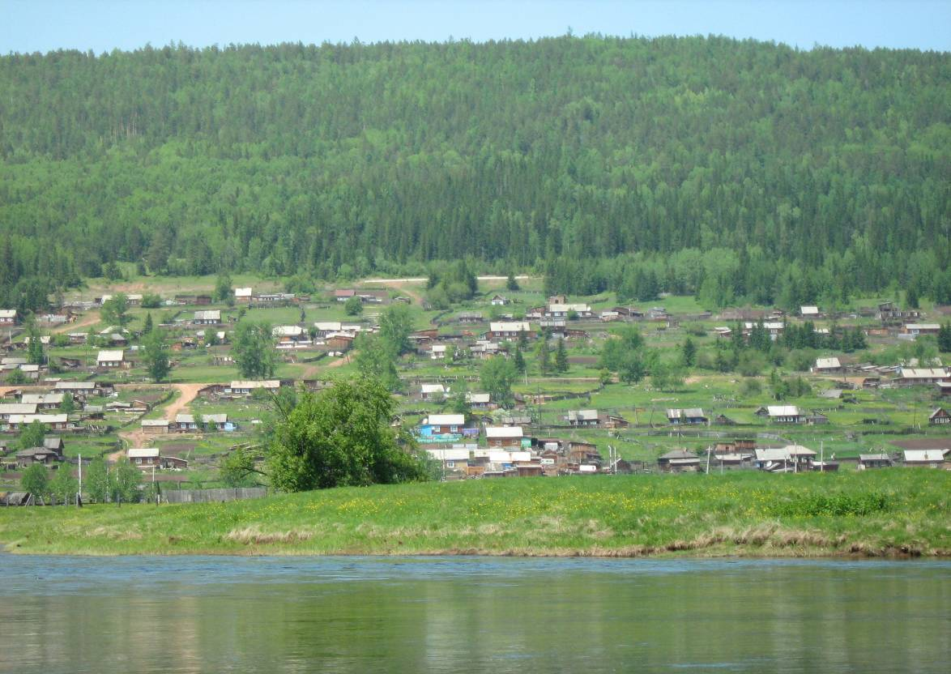

Семигорского сельского поселения
№ 10 Пятница 19 мая 2017 год

19.05.2017 г. № 165
РОССИЙСКАЯ ФЕДЕРАЦИЯ
ИРКУТСКАЯ ОБЛАСТЬ
НИЖНЕИЛИМСКИЙ РАЙОН
СЕМИГОРСКОЕ МУНИЦИПАЛЬНОЕ ОБРАЗОВАНИЕ
ДУМА
РЕШЕНИЕ

ОБ УТВЕРЖДЕНИИ ОТЧЁТА ОБ ИСПОЛНЕНИИ БЮДЖЕТА СЕМИГОРСКОГО МУНИЦИПАЛЬНОГО ОБРАЗОВАНИЯ ЗА 2016 ГОД

Согласно главы 25.1 БК РФ, Положению о бюджетном процессе в Семигорском муниципальном образовании Дума Семигорского сельского поселения Нижнеилимского района
РЕШИЛА:

1. Утвердить отчёт об исполнении бюджета Семигорского муниципального образования за 2016 год:
- по доходам в сумме 7 916,6 тыс. рублей,
- по расходам в сумме 8 237,3 тыс. рублей,
- с превышением расходов над доходами (дефицит) в сумме 320,7 тыс. рублей.
2. Утвердить отчет об исполнении бюджета поселения по кодам классификации доходов бюджетов за 2016 год.
3. Утвердить отчёт об исполнении бюджета поселения за 2016 год по разделам и подразделам классификации расходов бюджета.
4. Утвердить отчёт об исполнении бюджета поселения за 2016 год по разделам, подразделам, целевым статьям и группам видов расходов классификации расходов бюджета.
5. Утвердить отчёт об исполнении бюджета поселения за 2016 год по ведомственной структуре классификации расходов бюджета поселения.
6. Утвердить отчет об исполнении бюджета по источникам внутреннего финансирования дефицита бюджета поселения по кодам классификации источников финансирования дефицитов бюджетов за 2016 год.
7. Утвердить отчёт об исполнении программы муниципальных внутренних заимствований поселения за 2016 год.
8. Утвердить отчет об исполнении резервного фонда поселения за 2016 год.
9. Данное решение опубликовать в СМИ.

Глава Семигорского муниципального образования К.С. Лопатин

2 Вестник Пятница 19 мая № 10
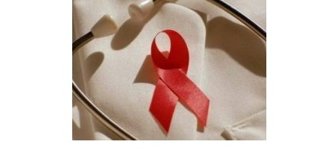
Профилактика ВИЧ, СПИД

За годы развития эпидемии появились особые даты, которые отмечаются во многих странах мира:
- 1 Декабря – Всемирный день борьбы со СПИДом;
- Третье воскресенье мая – день памяти умерших от СПИДа.
- Символом борьбы против СПИДа стала красная ленточка.
- Предложил этот символ американский художник Франк Мур в 1991 году.
- Красную ленточку прикалывают к одежде.
- Чем больше людей наденут красную ленточку, тем слышнее будет голос тех, кто требует внимания к проблеме СПИДа.
Глобальное распространение вируса иммунного дефицита (ВИЧ), вызывающего развитие смертельного синдрома приобретенного иммунного дефицита (СПИД) серьезно затронуло Россию. Ежедневно в России диагностируется более 100 новых случаев заражения ВИЧ. Расчетное число зараженных граждан России доходит до миллиона. Все эти люди погибнут от СПИДа, если не получат необходимого лечения.
Современная терапия может на несколько лет продлить жизнь людей, живущих с ВИЧ/СПИД, тем не менее, в случае сохранения высокого уровня передачи ВИЧ будет постоянно увеличиваться и число людей, нуждающихся в такой терапии. Дальнейшее прогрессирование эпидемии в России может иметь отрицательные демографические, экономические и даже геополитические последствия, поэтому предупреждение распространения ВИЧ среди населения РФ является задачей общегосударственного масштаба. Правильная организация комплекса мероприятий по профилактике распространения ВИЧ, как в масштабах страны, так и в отдельных регионах является важнейшим звеном противодействия эпидемии ВИЧ/СПИД.
Наличие ВИЧ-инфекции человека ещё не означает, что у него немедленно разовьётся СПИД. Вирус может находиться в организме десять или более лет, прежде чем у инфицированного человека обнаружатся отчётливые симптомы смертельного заболевания. В течение этого периода человек может выглядеть нормально и чувствовать себя здоровым. При этом он может передавать ВИЧ окружающим. Таким образом, можно заразиться ВИЧ, не подозревая об этом, и ненамеренно передавать ВИЧ окружающим. По уголовному
кодексу за предумышленное заражение человека - 5 лет лишения свободы.
Попав в организм, вирус разрушает иммунную систему постепенно. Со временем она становится слабой.
- Развитие многочисленных заболеваний: пневмония, рак, инфекционные заболевания, которые обычно не возникают у людей со здоровой иммунной системой.
- Резкая потеря в весе (10% и более)
- Повышенная температура тела
- Сильное ночное потоотделение
- Хроническая усталость
- Увеличение лимфатических узлов
- Постоянный кашель
- Расстройство кишечника
В конце концов, наступает момент, когда сопротивляемость организма окончательно утрачена, а многочисленные болезни настолько обостряются, что больной умирает.
Попав в организм, вирус разрушает иммунную систему постепенно. Со временем она становится слабой.
В конце концов, наступает момент, когда сопротивляемость организма окончательно утрачена, а многочисленные болезни настолько обостряются, что больной умирает.
Как и другие заболевания, вирус иммунодефицита человека лучше предупредить, чем потом лечить. Ведь на данный момент, к сожалению, не изобретено лекарство от этой болезни, позволяющее излечиться полностью. Поэтому важно знать все существующие способы и основные меры профилактики заражения ВИЧ-инфекцией.
ВИЧ-инфекция: пути передачи и меры профилактики у населения
Известные способы заражения:
1. Попадание крови инфицированного человека в кровь здорового.
2. Незащищенный половой контакт.
3. От зараженной матери младенцу (внутри утробы, во время родов или грудного кормления).
Первый путь передачи распространен больше среди работников медицинской сферы, т.к. они большую часть времени контактируют с кровью пациентов.

№ 10 Пятница 19 мая Вестник 3
Стоит отметить, что под незащищенным сексом подразумеваются также анальный и оральный виды полового контакта. При этом риску заражения больше подвержены женщины, чем мужчины, потому что в
женский организм попадает большое количество семенной жидкости с концентрированным содержанием вирусных клеток.
При передаче ВИЧ от матери ребенку плод заражается примерно на 8-10 неделе беременности. Если инфицирования так и не произошло, очень велика вероятность заражения во время родов из-за соприкосновения крови матери и младенца.

Распространение ВИЧ/СПИДа через кровь можно предупредить:
- Проверкой донорской крови
- Созданием людьми банков собственной крови
- Стерилизацией медицинских инструментов и использованием одноразовых медицинских инструментов
- Использованием личных приборов и инструментов для маникюра, педикюра, пирсинга, бритья
- Строгим соблюдением правил безопасного поведения и использованием средств личной защиты

Методы профилактики ВИЧ-инфицирования:
1. Информационные сообщения. Чем чаще в СМИ будут звучать предупреждения о риске заражения, тем больше об этом будут задумываться люди, особенно молодежь. Особые усилия следует направить на пропаганду здорового образа жизни и межполовых отношений, отказа от наркотиков.
2. Барьерная контрацепция. На сегодняшний день презерватив обеспечивает более 90% защиты от попадания генитальных жидкостей в тело человека. Поэтому следует всегда иметь при себе барьерные средства контрацепции.
3. Стерилизация. Инфицированным женщинам не рекомендуется иметь детей, так как риск передачи вируса младенцу очень высок, и врачи не всегда могут спасти его от заражения. Поэтому желательно, чтобы женщина с ВИЧ сознательно пошла на такой серьезный шаг и отказалась от возможности продолжать род.
Методы специфической профилактики ВИЧ-инфекции пока еще не разработаны, хотя работа в этом направлении ведется. Основным направлением профилактики является широкое проведение санитарно-просветительной работы среди населения всех возрастных групп, начиная со школьного возраста. Кроме того, важным мероприятием в профилактике ВИЧ-инфекции является проведение тщательного обследования всех доноров крови, органов и других тканей во избежание случаев внутрибольничного инфицирования пациентов.
Большое значение имеет также выявление ВИЧ-инфицированных, особенно среди лиц из групп повышенного риска. Дети, рожденные от матерей, инфицированных ВИЧ-инфекцией, должны наблюдаться и обследоваться в течение 3 лет.

Права людей, которые обращаются за помощью и консультацией отражены в законодательстве Российской Федерации.
- Обследование на ВИЧ – инфекцию проводится добровольно.
- До взятия анализа крови человеку объясняют значение анализа, отвечают на вопросы и получают осознанное согласие на обследование.
- После получения положительного результата анализа пациента консультируют по различным аспектам жизни с ВИЧ – инфекцией, чтобы не только сообщить информацию, но и хотя бы немного облегчить стресс от полученного диагноза.
- Анализ можно пройти анонимно.
- Диагноз никому не сообщается без согласия пациента, все сведения о его здоровье являются медицинской тайной.
- Человек с ВИЧ – инфекцией может заниматься любой профессиональной деятельностью, если позволяет здоровье; никто не обязан проходить обследование на ВМЧ по требованию работодателя, кроме ограниченного круга профессий (медицинские и лабораторные работники).
- Обязательно должны проходить обследование на ВИЧ – инфекцию доноры крови, органов и тканей.

4 Вестник Пятница 19 мая № 10
19.05.2017 г. № 166
РОССИЙСКАЯ ФЕДЕРАЦИЯ
ИРКУТСКАЯ ОБЛАСТЬ
НИЖНЕИЛИМСКИЙ РАЙОН
СЕМИГОРСКОЕ МУНИЦИПАЛЬНОЕ ОБРАЗОВАНИЕ
ДУМА
РЕШЕНИЕ
О ПРИНЯТИИ ИМУЩЕСТВА В МУНИЦИПАЛЬНУЮ СОБСТВЕННОСТЬ АДМИНИСТРАЦИИ СЕМИГОРСКОГО МУНИЦИПАЛЬНОГО ОБРАЗОВАНИЯ

Руководствуясь п.3 ст.14 Федерального Закона от 06.10.2003 г. № 131 – ФЗ «Об общих принципах организации местного самоуправления в Российской Федерации», Законом Иркутской области от 16.05. 2008 г. № 14-оз « О порядке согласования перечня имущества, подлежащего передаче, порядке направления согласованных предложений органами местного самоуправления соответствующих муниципальных образований Иркутской области уполномоченному органу государственной власти Иркутской области и перечне документов, необходимых для принятия правового акта Иркутской области о разграничении муниципального имущества», Уставом Семигорского муниципального образования, заслушав Главу Семигорского сельского поселения Лопатина К.С., Дума Семигорского сельского поселения
РЕШИЛА:
1.Принять в собственность Семигорского муниципального образования имущество:
- жилые помещения, предназначенные для постоянного проживания граждан, расположенные на территории Семигорского муниципального образования согласно договора о безвозмездной передачи имущества № 11 от 20.03.2017 г. и приложения № 2,3.
2.Опубликовать настоящее Решение в газете «Вестник» Семигорского сельского поселения и разместить на официальном сайте администрации Семигорского сельского поселения в информационно - телекоммуникационной сети «Интернет».
Глава Семигорского муниципального образования Лопатин К.С.
Российская Федерация
Иркутская область
Нижнеилимский район
СЕМИГОРСКОГО СЕЛЬСКОГО ПОСЕЛЕНИЯ АДМИНИСТРАЦИЯ
ПОСТАНОВЛЕНИЕ
от 17.05.2017 г. № 35
пос. Семигорск
«Об определении даты проведения Последнего звонка на территории Семигорского муниципального образования»

В соответствии с Федеральным законом от 06.10.2003 года № 131 – ФЗ «Об общих принципах организации местного самоуправления в Российской Федерации», постановлением Правительства Иркутской области от 14.10.2011 года № 313 - пп «Об установлении требований и ограничений в сфере розничной продажи алкогольной продукции на территории Иркутской области», приказом Департамента образования администрации Нижнеилимского муниципального района от 18.04.2017 года № 117 «О порядке окончания 2016-2017 учебного года в муниципальных общеобразовательных организациях», руководствуясь постановлением мэра Нижнеилимского района № 326 от 15.05.2017 г. «Об определении даты проведения Последнего звонка в муниципальном образовании «Нижнеилимский район», руководствуясь п. 11 ст. 6 Устава Семигорского муниципального образования
ПОСТАНОВЛЯЕТ:
1. Определить дату проведения Последнего звонка на территории Семигорского муниципального образования в 2016/2017 учебном году – 23 мая 2017 года.
2. Запретить розничную продажу алкогольной продукции в день проведения Последнего звонка на всей территории Семигорского муниципального образования с 8-00 до 23-00 часов.
3. Опубликовать настоящее постановление в СМИ «Вестник» Семигорского сельского поселения и на официальном сайте администрации Семигорского сельского поселения.
4. Контроль за исполнением данного постановления оставляю за собой.

Глава Семигорского сельского поселения К.С. Лопатин
665682 Администрация Распространяется бесплатно
пос. Семигорск 64 – 4 -71 Дума сельского Газета выходит
ул. Октябрьская, 1 поселения 2 раз в месяц кол-во 35 шт.
Гл. редактор К.С. Лопатин

Отв. за выпуск Л.В. Окунева

